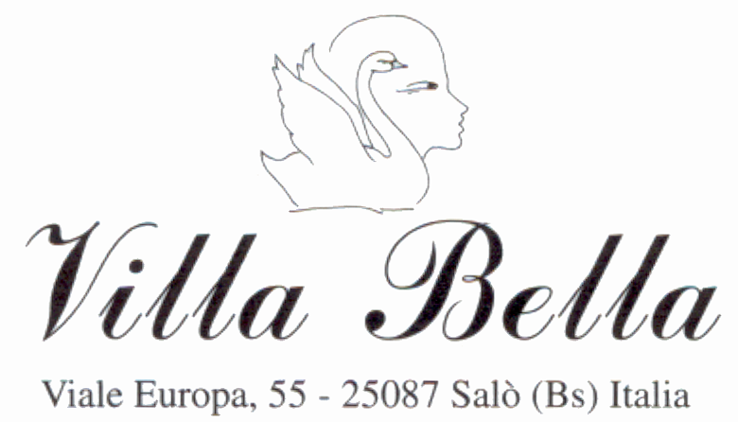

CONSENSO INFORMATO ALL’ INTERVENTO DI

LIFTING DIRETTO DEi SOPRACCIGLI

Salò, .......................... Paziente ......................................................

Lo scopo del seguente modulo di consenso é di fornire al paziente, in aggiunta al colloquio preoperatorio con il chirurgo, le informazioni riguardanti le caratteristiche ed i rischi collegati all’ intervento di lifting diretto del sopraciglio.
L’intervento consiste nell’asportare una losanga di cute al di sopra del sopracciglio, suturando poi a strati la ferita residua. In tal modo il sopracciglio si sposta verso l’alto e residua una cicatrice visibile sul suo margine superiore che seguirà la linea dei peli e sarà di lunghezza da concordare con il chirurgo pre-operatoriamente, decidendo se sollevare tutto il sopracciglio o solo la sua coda, cioè la parte più laterale. Per alcuni mesi dopo l’intervento il sopraciglio sarà leggermente più alto rispetto al risultato definitivo (ipercorrezione transitoria).
La preghiamo pertanto di leggere attentamente quanto segue, di chiedere al chirurgo la spiegazione di ogni termine che non fosse chiaro e quindi di firmare questo documento come conferma di aver ben compreso le informazioni ricevute.
Questo intervento, come tutte le procedure chirurgiche, è soggetto a complicazioni quali l’ infezione, peraltro molto rara e generalmente risolvibile con un’ adeguata terapia. La qualità delle cicatrici è normalmente ottima, ma in alcuni rari casi può anche essere scadente (cicatrice spessa o troppo larga). I problemi anestesiologici, seppur remoti, connessi con l’anestesia locale e/o generale e alla somministrazione di sedativi (e altri farmaci), ecc. sono rari.
Per quanta riguarda il suo caso specifico è necessario sottolineare che esiste la possibilità delle seguenti ulteriori complicazioni…………………………………………………………………………………………………………………………….……………………………………………………………………………………………………………………………………………

Ho capito tutti i punti sopradescritti e coscientemente richiedo di essere sottoposto all’intervento di diretto dei sopraccigli, avendo ben compreso che potrebbe essere necessaria una nuova operazione per risolvere le eventuali complicanze sopraelencate o per migliorare un risultato non adeguato.
Nel caso di un intervento di revisione (dopo alcuni mesi dal primo intervento) mi verranno addebitate le sole spese di utilizzo della sala operatoria e della collaborazione dell’anestesista, qualora si renda necessaria.
La procedura chirurgica per l’intervento di LIFTING DIRETTO DEI SOPRACCIGLI mi é stata personalmente spiegata dal Dott…………………... e/o dai suoi collaboratori ed ho pienamente compreso la natura e le conseguenze dell’operazione.
Sono consapevole che dopo la dimissione è necessario seguire scrupolosamente le istruzioni impartite dal medico e sottoporsi a medicazioni e controlli sino alla completa guarigione.
Dichiaro di essere stato informato della necessità di essere accompagnato a casa dopo l’intervento. In caso contrario, il personale della clinica declina ogni responsabilità.
Acconsento di essere fotografato e/o video-ripreso prima, durante e dopo l’intervento, in modo che tale documentazione video-fotografica possa essere utilizzata per archiviazione e/o eventualmente a scopo scientifico/didattico.
Io sottoscritto………………………………….. dichiaro inoltre che…………………………………………………………………………………………………………………………………………………………………………………………………………….…….………………………………………………………………………………………………....…

Consegnato il………………………… In fede ...............……..........................

Firma e timbro del medico…………………………….

Tel 0365/41446 Fax 0365/524231 E-mail info@villabella.it

